  入選 | 佐藤 春香さん（旭小学校）  「家族だいすき！  栄養満点！朝ごはん！」 |  |  |  | 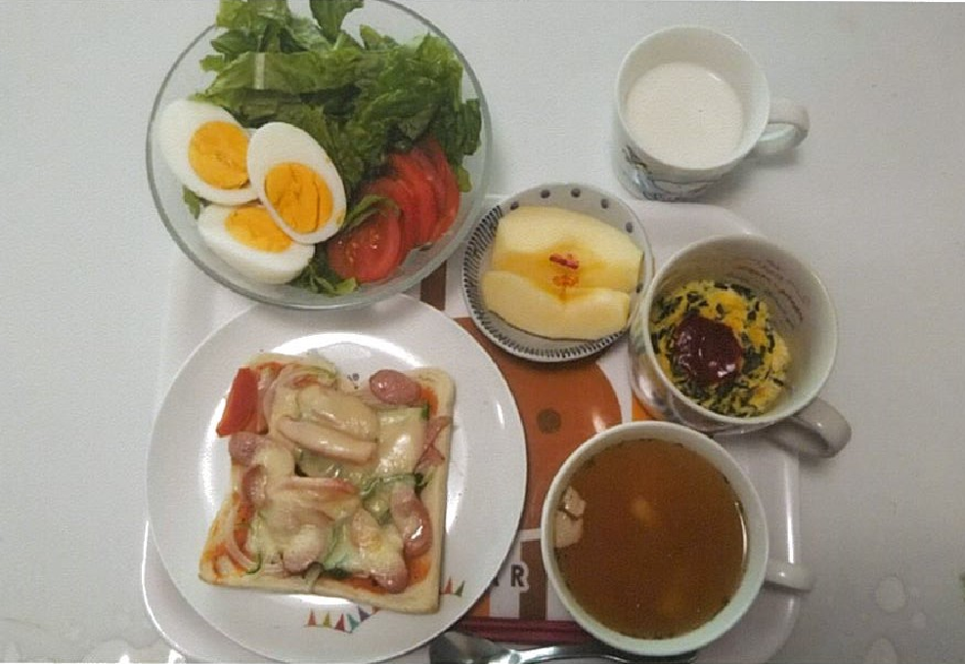
ＰＲポイント
家族が大好きなメニューに野菜を多く取り入れました。キッシュはマグカップとレンジで簡単にできました。
材料（１人分）  A ピザトースト  ・食パン 1枚  ・とろけるチーズ1枚  ・タマネギ １/4個  ・ピーマン １/２個  Ⓐ  ・ソーセージ １本  ・トマト小 １個  ・ピザソース適量  B サラダ  ・レタス 適量  ・トマト １個  ・卵 １～１個半 |  | C コンソメスープ  ・ニンジン ２ｃｍ  ・タマネギ 1/4個  ・ベーコン １枚  ・コーン 適量  ・パセリ適量  ・水 ３００ｃｃ  ・固形コンソメ １個  ・塩、コショウ適量  ・お酒 少々 |  |  |  | Ｄ キッシュ  ・卵 １個  ・ホウレンソウ １束  ・ベーコン １枚  ・トマトケチャップ 適量  ・粉チーズ適量  ・マヨネーズ 小さじ１  Ⓑ  ・牛乳 大さじ２  ・塩、コショウ 適量  E 牛乳、リンゴ
作り方  A ピザトースト  ① 食パンにピザソースをぬる。  ② 材料Ⓐを薄く切って①にのせ、とろけるチーズをのせる。  ③ オーブントースターで３分焼く。  B サラダ  ① 卵をゆでる。  ② 材料を食べやすい大きさに切って、うつわにもる。  C コンソメスープ  ① 鍋にお湯をわかして、全ての材料を入れて煮る。  D キッシュ  ① ホウレンソウをゆで、一度水にとって水分を切る。  ② ベーコンを食べやすい大きさに、ホウレンソウを細かく切る。 |  |  |  | ③ マグカップに②、卵、調味料Ⓑを入れて混ぜる。  ④ 電子レンジ６００Ｗで１分加熱する。一度取り出してまぜ、さらに６００Ｗで１分３０秒加熱する。  ⑤ ケチャップをかける。  E 牛乳、リンゴ  ① 牛乳をカップに注ぐ。  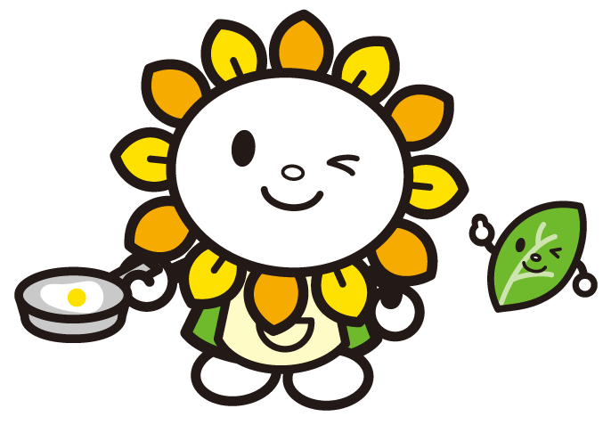  ② りんごを切って皮をむく。  審査員コメント  ・野菜たっぷりのピザトーストが食欲をそそります。  ・キッシュの作り方が簡単でとてもよいです。
発行：市役所健康都市推進室 2019.3

